行政學教科書
第十一章 公共政策分析與規劃
——從問題界定到方案設計：政策規劃階段的理性抉擇與AI增強
本章在25座標的位置
本章由第十章「議題判斷」推進至政策循環第二階段「政策規劃」（Policy Planning），座標定位於「政策體系 × 組織」單位。當生成式AI快速產出方案草案、模擬政策影響並自動排序建議時，規劃者可考慮之方案空間可能先於政治審議即被模型內嵌之效率或風險偏好所窄化，此即P2行政裁量與價值判斷權之移轉溫床。結構效應以邊界消解為核心——規劃工具（模擬、預測）與制訂之實質決定界線日益模糊。治理鏈壓力點聚焦於理由鏈：規劃階段生成之選項排序若無法回溯其權重假設與參數選擇，後續向立法機關與公眾的理由說明即建立於不可驗證之基礎。對應審計重點為理由說明審計與組織能力審計。承接第十章之問題界定，本章進一步追問：當問題已被界定，方案應如何被設計、排序與推薦——而這個過程本身，是否也悄悄地做出了政策抉擇？
學習目標
- 能闡釋政策分析之定義與Dunn五要素（問題、未來、行動、結果、績效），並區辨Dye「發現政府實際做什麼」之描述性取向。
- 能掌握政策規劃三流程（設計、評估、推薦）與六步驟操作程序，以及規劃類型（例行、類比、創新）之區分。
- 能運用政策規劃七項原則，檢核替選方案是否符合公正無私、弱勢優先、分配普遍等公共利益價值。
- 能比較六大決策途徑（理性廣博、滿意、漸進、垃圾桶、多元流、混合掃描）之理性假定、決策者形象與適用情境。
- 能說明循證政策規劃、政策預測、NIMBY規劃回應與社會網絡權力依賴理論之內涵與應用。
- 能分析生成式AI如何從問題建構、預測性規劃、替選方案設計到證據基礎四個環節重塑政策規劃，並掌握「增強理性」之意涵。
- 能運用25-3-3-4-7框架，辨識政策規劃階段AI鑲嵌後之P2行政裁量權移轉、邊界消解效應與理由鏈斷裂風險，並設計四鏈七審之因應機制。
開場與定位
「人類心智解決複雜問題的能力，相較於現實世界中理性行為所需處理的問題規模，實在是微不足道。」——Herbert Simon,《Administrative Behavior》(1947) 改寫
承第十章「議題判斷」之討論——當公共問題已被建構、已被排入政府議程，行政機關與政策社群面對的下一個提問是：「我們該怎麼辦？」這正是政策規劃（Policy Planning）階段的核心任務。政策規劃不是被動的技術執行，而是將抽象的政策目標，轉化為具體、可比較、可推薦的替選方案之智識與政治雙重工程。Herbert Simon早在1947年即指出，人類理性天生受限——資訊有限、時間有限、認知能力有限，規劃者永遠無法窮盡所有方案、預見所有後果。這個「有限理性」的洞見，構成本章六大決策理論的思想起點，也成為理解生成式AI何以被寄予「克服限制」厚望的關鍵背景。
本章從政策分析的意涵與架構出發，經政策規劃流程、類型與七項原則，進入決策理論的核心——從理性廣博到混亂的垃圾桶，展示規劃者如何在不同理性假定下做出抉擇；接著討論循證規劃、政策預測、NIMBY與社會網絡等當代議題，最後以AI治理專節深入辨證：生成式AI究竟是延伸了人類的有限理性，還是以新的方式重新製造了它？
本章概念架構
本章可分為三個相互銜接的分析層次：
（一）政策分析的基礎：政策分析之定義與Dunn五要素；政策分析人員類型（Meltsner四類型）與智庫角色。
（二）政策規劃的流程與決策理論：規劃三流程與六步驟；規劃類型；政策規劃七項原則；六大決策途徑；團體決策與協商機制。
（三）當代議題與AI增強規劃：循證政策規劃、政策預測、NIMBY與社會網絡權力依賴；AI輔助政策分析、預測性規劃、生成式方案設計、證據基礎2.0與增強理性；AI治理專節之有限理性再辯。
本章分析流程：問題已界定（承第十章） → 設計替選方案 → 評估方案（七原則檢核） → 決策（六大途徑擇一或混合） → 推薦最適方案 → 銜接政策制訂（第十二章）
第一節 政策分析的意涵與架構
一、政策分析的定義
政策分析（Policy Analysis）是運用系統性知識、理性方法與價值判斷，對公共問題、政策未來、政策行動、政策結果與政策績效進行探索與評估的智識活動。Dunn（2017）提出政策分析五大資訊要素：政策問題（Policy Problem）、政策未來（Policy Future）、政策行動（Policy Action）、政策結果（Policy Outcome）與政策績效（Policy Performance），構成循環性的分析架構。Dye則強調政策分析是發現政府實際做什麼、為何做以及有何差異的研究，重視因果解釋與描述性理解。
二、政策分析的架構
依Dunn的系統觀點，政策分析始於問題建構（Problem Structuring），避免犯下「用正確方法解決錯誤問題」的第三類型錯誤（Type III Error）；其次進行預測（Forecasting）；再者為推薦（Recommendation）；最後為監測（Monitoring）與評估（Evaluation），形成回饋迴路。
三、政策分析人員與智庫
政策分析人員依Meltsner依政治技巧與分析技術分類為：企業型（高政治、高分析）、技術型（低政治、高分析）、政客型（高政治、低分析）與虛偽型（低政治、低分析）。專業分工的智庫（Think Tank）扮演關鍵中介，特徵為研究獨立性、科際整合與應用導向。台灣如中研院、台經院、國策研究院等皆屬此類。
四、描述性與規範性政策分析
描述性分析說明政策問題如何形成、政府目前採取何種措施、政策可能造成何種結果；規範性分析則依據效率、公平、自由、安全、永續等價值，判斷何種方案較值得採取。二者不能完全分離：即使是看似客觀的成本效益分析，也必須先決定哪些成本與利益應被納入、不同群體的利益如何加權。可用五個提問辨識取向：現況是什麼？為什麼會如此？未來可能如何？應該如何？如何說服利害關係人？
第二節 政策規劃：流程、類型與原則
一、政策規劃的意義與三流程
政策規劃是為解決公共問題，採用一系列方法與原則，設計出可能解決問題的替選方案之過程。核心三流程：設計方案（Design）、評估方案（Evaluation）、推薦方案（Recommendation）。完整步驟可細化為六步：決定目標與確認問題；評量需求與敘明目的；設計替選方案；比較替選方案；選定最佳方案；設計執行與評估辦法。
二、規劃的類型
例行的規劃（Routine Planning）：處理重複性、結構良好問題；類比的規劃（Analogical Planning）：採取過去類似問題的解決方法；創新的規劃（Innovative Planning）：針對非結構性、無前例的全新問題。
三、政策規劃原則七項
政策規劃原則 | 內涵 | 操作性提問
一、公正無私 | 體現社會正義與程序公平 | 方案是否偏袒特定團體？
二、弱勢族群利益最大 | 優先照顧社會弱勢 | 對弱勢者的差別影響為何？
三、個人受益 | 利益應為社會成員共享 | 每個公民能否實質受益？
四、分配普遍 | 成本與利益普及多數人 | 利益是否集中少數？
五、持續進行 | 考量過去、現在、未來可行性 | 財務、人力、技術是否可持續？
六、人民自主 | 可否由民間處理或協力 | 是否有公私協力替選？
七、緊急處理 | 輕重緩急的排序 | 緊急性與重要性矩陣如何？
表11-1 政策規劃原則七項
四、替選方案的五大可行性
評估面向 | 核心問題 | AI應用時的注意事項
技術可行性 | 政府是否有能力執行？ | 模型、資料與系統是否成熟？
財政可行性 | 預算是否足夠且可持續？ | 是否低估維運、資安與更新成本？
法律可行性 | 是否符合法律與權利保障？ | 是否涉及個資、平等、程序正義？
政治可行性 | 是否能取得支持？ | 是否只反映有組織團體的聲音？
行政可行性 | 組織、人力與流程是否能配合？ | 承辦人能否理解並監督AI結果？
表11-2 替選方案五大可行性
五、政策方案評估矩陣：教學範例
以下以「AI輔助社會住宅選址方案評估」為教學範例，示範加權評分矩陣。權重本身就是價值判斷；AI排序結果應與公開說明、利害關係人參與及人工覆核並行。
評估標準 | 權重 | A基地 | B基地 | C基地
交通可及性 | 25% | 80 | 65 | 90
土地與興建成本 | 20% | 90 | 70 | 50
弱勢需求程度 | 25% | 60 | 95 | 70
環境與生活品質 | 15% | 75 | 60 | 85
社區接受與協商條件 | 15% | 40 | 80 | 55
表11-3 AI輔助社會住宅選址方案評估矩陣（教學範例）
加權模型能使價值判斷更清楚，卻不能使價值判斷消失。
第三節 政策決策理論：從理性到混亂
一、決策層次分析
個人層次受決策情境、決策環境、自我指涉能力與系統思考影響；團體層次有團體迷思、服從壓力等弊病；組織層次有管理科學模式、卡內基模式、漸進與垃圾桶模式。
二、六大決策途徑
理性廣博途徑（Rational-Comprehensive）：假定完全理性與經濟人，系統性蒐集所有方案並選出最佳解。滿意途徑（Satisficing, Simon）：有限理性下選擇第一個達到可接受門檻的方案。漸進途徑（Incrementalism, Lindblom 1959）：政策為過去活動之延續，僅作些微修正。垃圾桶決策途徑（Garbage Can, Cohen, March & Olsen 1972）：有組織的無政府狀態，問題、解決方案、參與者、選擇機會偶然碰撞。多元流模式（Multiple Streams, Kingdon）：問題流、政策流、政治流匯合時政策窗開啟。混合掃描途徑（Mixed-Scanning, Etzioni 1967）：高層次理性廣博訂方向，低層次漸進執行細節。
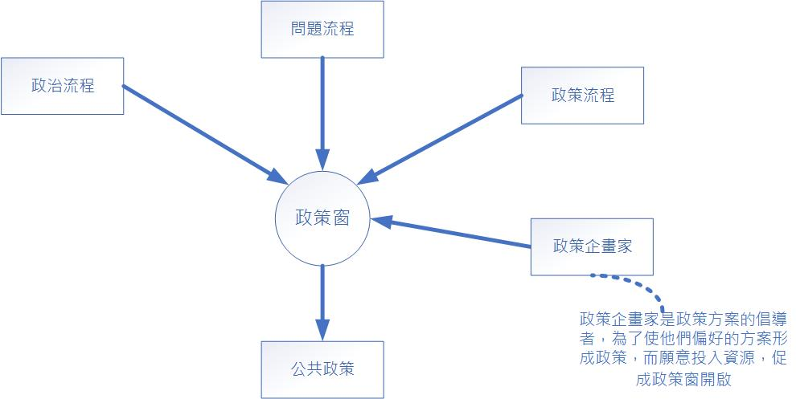
圖11-1 Kingdon多元流模式（Multiple Streams Framework）
圖說：問題流程、政策流程與政治流程在政策窗匯合，政策企業家促成政策形成。在政策規劃階段，AI可能同時介入政策流（自動生成替選方案）與問題流（預測未來嚴重度），改變三流匯合的時機與內容。
模式 | 理性假定 | 決策者形象 | 適用情境 | 限制
理性廣博 | 完全理性 | 經濟人 | 結構良好、資訊充分 | 無法窮盡資訊與成本
滿意途徑 | 有限理性 | 行政人 | 官僚日常決策 | 可能停於次佳解
漸進途徑 | 策略性簡化 | 漸進調適者 | 價值衝突高、連續性政策 | 保守、缺乏創新
垃圾桶 | 非理性、偶然 | 機會參與者 | 有組織的無政府狀態 | 難以預測與管理
多元流 | 時間性耦合 | 政策企業家 | 議程設定、突現 | 過於偶然、忽視權力
混合掃描 | 分層理性 | 策略設計者 | 需兼顧遠景與執行 | 高低層次分界困難
表11-4 六大決策模式比較
三、團體決策的類型與協商機制
團體決策可區分論證說服型、議價協商型與層級命令型。議價協商型常見技術包括滾木法（Logrolling）與副報償法（Side Payment）。滾木法透過互投贊成使各自過關，但可能造成肉桶分贓（Pork Barrel），需以公正無私原則檢視。
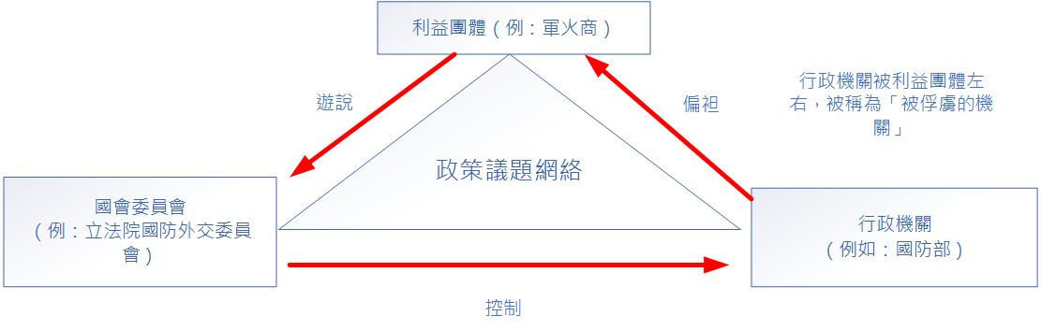
圖11-2 政策議題網絡與鐵三角關係
圖說：利益團體透過遊說影響國會委員會，委員會以預算與立法控制行政機關，行政機關可能被俘虜（agency capture）。此結構對應Wilson利益團體型政治，亦說明規劃階段的政治可行性評估為何常受既有網絡制約。
第四節 政策規劃的當代議題：循證、預測、NIMBY與網絡
一、循證基礎的政策規劃（EBPP）
循證基礎強調政策應建立在最佳可得的科學證據上。Weiss指出政策意見受利害關係（Interest）、資訊（Information）與意識型態（Ideology）三I影響，循證規劃即強化Information比重。步驟包括系統性文獻回顧、隨機控制試驗或準實驗設計、資料分析與脈絡化詮釋。純技術取向可能忽略民主程序，需結合參與式分析。
二、政策預測
政策預測方法包括外推預測、理論預測與判斷預測（德菲法、情境分析）。功能在於揭示問題的未來嚴重性，提前設計預防性方案。
三、鄰避情結（NIMBY）與嫌惡設施的規劃回應
鄰避效應（NIMBY）指具外部性的公共設施，其外部效益為大眾共享，風險與成本卻由鄰近居民承擔，導致空間利益分配失衡。規劃回應包括早期參與、實質補償、風險溝通、程序正義設計，以及將「迎臂」（PIMBY）策略納入方案評估。社會網絡分析（SNA）與Rhodes權力依賴理論有助解釋中央與地方、政府與社區的資源交換關係。
第五節 生成式AI與政策規劃：增強理性或新型限制？
生成式AI從問題建構、預測性規劃、替選方案設計到證據基礎四個環節重塑政策規劃。其承諾是「增強理性」（Augmented Rationality）——擴充人類計算與預測能力，但人類保留價值判斷與倫理責任。風險則包括：方案空間被模型偏好窄化、幻覺與偏誤被當成證據、規劃工具與制訂決定邊界消解、理由鏈不可回溯。
核心治理原則：AI應定位為幕僚而非決策主體；方案排序必須留下可回溯的權重假設與參數紀錄；關鍵價值權衡保留人類最終決定權（Human-in-the-Loop）。
混合掃描的AI新詮釋：人機分層掃描
Etzioni（1967）提出的混合掃描（Mixed-Scanning），原本是為了解決「理性廣博」過重與「漸進調適」過輕的兩難：高層次用較廣的掃描訂定基本方向與長遠目標，低層次再用漸進方式處理細節與執行。在生成式AI進入政策規劃後，這個模型可以重新詮釋為「人機分層混合掃描」。
一、傳統混合掃描的核心邏輯
高層次採較高理性程度，訂定基本政策方向、價值優先順序與長遠目標；低層次採較低理性程度，在既定方向下微調手段、細節與執行辦法。Etzioni的洞見是：完全理性不可能，但完全放棄掃描又會陷入短視，分層可以兼顧遠景與可行性。
二、AI時代的重新定位：誰掃描什麼？
生成式AI改變的不是「要不要掃描」，而是掃描的分工與權力配置：
（1）低層次掃描主要由AI承擔：大量資料蒐集、趨勢外推、替選方案批量生成、成本效益初步試算、敏感度分析。AI擅長「廣」與「快」，可在短時間內產出數十種方案變體與模擬結果，對應Simon情報活動與設計活動的擴大版。
（2）高層次掃描必須保留給人類：價值權衡（效率vs公平vs永續）、弱勢影響評估、政治可行性與正當性判斷、最終方案推薦的理由建構。這些涉及「應該如何」的規範性選擇，無法也不應外包給模型，對應P2行政裁量與價值判斷權——這是人類不可讓渡的核心。
（3）中介層為人機協作的覆核與重掃：當AI產出的排序與人類專業判斷衝突時，啟動重掃機制——調整權重假設、排除偏誤變數、補充沉默輸家視角、進行反事實模擬。這使混合掃描從「一次分層」變成「可迭代的雙向校正」。
三、新詮釋的三項關鍵主張
主張一：AI是「低層次廣掃描器」，不是「高層次決策者」。AI可大幅降低資訊搜尋與方案生成的成本，讓有限理性在計算層面得到緩解（增強理性）。但若讓AI的排序結果直接成為推薦方案，等於把高層次的價值掃描也交給了模型，這正是邊界消解與理由鏈斷裂的起點。
主張二：混合掃描的「混合」必須制度化，而非依賴個人善意。實務設計包括：AI產出方案清單並附權重假設說明書；人類規劃者填寫採納／修正／否決理由日誌；重大價值衝突案件強制進入小型審議或跨機關覆核；定期對模型進行「反掃描」（用不同價值權重重跑，檢視排序穩定性）。
主張三：混合掃描可同時防範兩種錯誤。防範「理性廣博的幻覺」——以為AI已經窮盡所有方案，忽略模型訓練資料與目標函數的侷限；防範「漸進的惰性」——在AI已能快速生成突破性選項時，仍只做枝節修正。
四、與25-3-3-4-7架構的對接
P2裁量權移轉：高層次價值掃描若被AI排序取代，即發生移轉。邊界消解：規劃工具（AI模擬）與制訂決定的界線模糊。理由鏈：低層次AI掃描必須留下可回溯的參數與權重，高層次人類判斷必須留下可質疑的理由。組織能力審計：文官是否具備解讀模型假設、進行敏感度分析與重掃的能力。民主課責審計：最終方案推薦是否仍能向立法機關與公眾清楚說明「為何選這條路」。
一句話總結：傳統混合掃描是「人分層掃描」；AI時代的混合掃描是「AI廣掃細節、人深掃價值，並以制度確保兩者可互相校正」。
應用案例：以MSF與ACF分析生成式AI監管政策
針對目前各國推動的生成式AI監管與演算法治理政策，可同時套用多源流架構（MSF）與倡導聯盟架構（ACF），分別從「微觀瞬間的破局機制」與「巨觀長期的陣營角力」提供兩種互補的決策脈絡分析。此應用亦呼應第十一章對決策理論的討論，並為第十二章政策制訂預作鋪墊。
一、套用多源流架構（MSF）：捕捉科技爆發時的立法與管制破局點
MSF擅長解釋為何原本卡關的科技法案能在極短時間內通過，或為何某個事件能讓AI監管突然被列入國家最高政治議程。
（一）三條源流的現代演進
問題源流：深度偽造（Deepfake）詐欺金額上升、演算法歧視投訴激增、智慧財產權侵權訴訟爬升等指標；ChatGPT爆紅帶來的集體焦慮、名人Deepfake事件、大語言模型幻覺引發公務誤用等焦點事件。
政策源流：學界、智庫與法律社群「原始湯」中的方案，例如風險分級管理（High-Risk AI Classification）、演算法透明度與稽核機制、浮水印（Watermarking）標示草案。這些方案原先多在研討會討論，等待被採納。
政治源流：國民對AI失控或替代失業的集體恐懼、民選官員急於展現科技治理主導權、跨國政治動態（如歐盟搶先設定全球監管標竿的「布魯塞爾效應」）。
（二）政策窗口與政策企業家
焦點事件（如生成式AI引發的深偽危機）開啟短暫立法窗口。政策企業家（歐盟AI法案報告員、美國科技政策辦公室官員、科技倫理學者或NGO領袖）在窗口開啟時，快速將「已準備好的風險分級與審查方案」包裝成「解決深偽與國家安全危機」的良方，配合政治壓力，促成《歐盟AI法案》（EU AI Act）或各國高階AI行政命令的快速定案。
二、套用倡導聯盟架構（ACF）：剖析AI治理中科技巨頭與監管陣營的長期對峙
ACF擅長解釋AI監管政策在數年間的動態調適、反覆修正，以及利益團體背後的價值信仰對決。
（一）AI治理次系統內的兩大核心倡導聯盟
創新與發展優先聯盟（Innovation & Tech First）：核心信仰為科技中立、市場自律、避免過度監管阻礙競爭力；成員包括科技巨頭、創投、軟體協會。
預防與安全優先聯盟（Safety & Regulation First）：核心信仰為預防原則、演算法課責、人權保護、認知安全；成員包括數位權利NGO、科技倫理學者、工會、隱私監管機關。
（二）政策變遷的三大動態機制
信仰體系對決：創新聯盟認為過度監管危害國家競爭力，預防聯盟認為忽視風險損害民主與基本人權。每一條文修訂（如通用AI模型是否納管）都是聯盟角力結晶。
外部衝擊：國際地緣政治衝突或供應鏈危機可能讓國家安全論述上升，削弱純粹市場自律派影響力，推動跨國監管轉向。
政策導向學習：雙方透過監管沙盒、第三方評測與演算法稽核實證，逐步修訂次要信仰，發展出自願性承諾、動態標準等折衷方案。
三、兩大架構分析視角對照
表11-7 MSF與ACF在生成式AI監管分析上的視角對照
【分析維度】MSF視角 → ACF視角｜【關注焦點】突破性立法何時／如何發生 → 法規內容為何被拉扯修訂｜【分析亮點】科技危機如何成為破局關鍵、政策企業家包裝技巧 → 科技產業鏈與民權團體長達數年的核心價值衝突與資源動員｜【決策觀點】高度隨機性與時機性（垃圾桶特質） → 長期系統性學習與聯盟資源消長
四、理論實務評估與規劃階段意涵
當研究目標為「為何某國突發性發布高階AI監管令」時，MSF能精準捕捉危機與時機的對接；當研究目標為「AI監管架構在未來數年如何隨技術演進進行條文調適與利益折衷」時，ACF的縱貫學習與聯盟分析更具解釋力。
對政策規劃者而言：短期窗口開啟時，應確保「政策源流」中已備妥可快速銜接的方案（含風險分級、透明度、浮水印等），並清楚標示AI輔助生成部分的假設與限制；長期聯盟競爭中，則需設計能促進跨聯盟學習的專業論壇與沙盒機制，避免核心信仰對立癱瘓規劃與制訂。此應用直接呼應本章混合掃描的AI新詮釋——低層次方案掃描可由AI加速，高層次價值掃描與聯盟間的信仰對話仍須由人類與制度承載。
臺灣案例深化：以MSF與ACF分析《生成式AI參考指引》與《人工智慧基本法》
分析臺灣「行政院及所屬機關（構）使用生成式AI參考指引」（下稱《指引》）與《人工智慧基本法》（下稱《基本法》）時，選擇MSF或ACF取決於研究的核心關懷。兩者的適用邊界與視角差異如下。
一、分析工具選擇決策矩陣
表11-8 分析臺灣AI政策文件的理論選擇矩陣
【分析標的】《生成式AI參考指引》→ 建議首選MSF，聚焦破局與議題設定：為何政府能在2023年底「指引先行」快速頒布？（ChatGPT爆紅作為焦點事件，結合內部既有資安／個資草案，順應防範假訊息與資安的政治需求）｜【分析標的】《人工智慧基本法》→ 建議首選ACF，聚焦長期利益與理念折衷：為何草案歷經多年跨部會角力、版本修正至三讀？（產業發展派vs人權監管派的信仰競爭、風險分級條文的長期拉鋸）｜【分析標的】整合型全景研究→ 兩者混合：以MSF解釋政策窗口何時開啟，再以ACF剖析法條細節如何被兩大聯盟長期塑造。
二、切入《生成式AI參考指引》：MSF的適用性
《指引》的推動呈現典型「危機驅動、快速回應」特徵：
問題源流：2022年底ChatGPT爆發引發公務員將機密文件上傳、生成虛假公文或侵害個資的潛在風險（焦點事件與風險指標）。
政策源流：國科會與資安單位既有的資安維護標準、公務保密規定與「人類自主控制」等倫理原則（原始湯中的既有方案）。
政治源流：行政院面臨社會對AI侵權與詐欺的焦慮，需要迅速展示「負責任AI」治理能力的政治期待。
政策企業家與連結：國科會與政務委員發揮政策企業家角色，在正式法律（AI基本法）立法尚需時日之際，透過「行政命令／軟法指引」開啟政策窗口，完成三流匯合，實現「指引先行」。
三、切入《人工智慧基本法》：ACF的適用性
《基本法》涉及產業推動、勞工衝擊、風險分級與人權救濟，內部存在長期的價值對立：
產業創新優先聯盟（數位部、國科會產業端、科技巨頭、公會）：核心信仰為鼓勵創新、技術中立、輕度監管、沙盒機制，主張避免過度限制阻礙國家競爭力。
人權保護與預防優先聯盟（司改會、民間NGO、學者、個資獨立機關）：核心信仰為以人為本、嚴格問責、禁止高風險AI、完善受害者救濟與責任歸屬。
雙方在風險等級劃定與免責／賠償機制上的拉鋸，展現政策導向學習與跨聯盟政治妥協。歐盟《AI法案》定案與美國行政命令等外部衝擊，亦改寫了臺灣內部兩大聯盟的談判籌碼。
四、研究實務建議與選型評估
若研究時間跨度短、焦點為「時機與議題包裝」：選用MSF，適合分析政府面對突發科技衝擊的行政回應機制。若研究時間跨度長、焦點為「利益團體、政爭與法規演變」：選用ACF，適合深挖起草過程中各部會與民間團體的政策網絡與修法角力。若欲提交嚴謹論文：建議以ACF為主體架構（建立長期次系統分析），並將MSF作為子套件（解釋關鍵政策窗口開啟的爆發點）。
對本章政策規劃的啟示：短期「指引先行」展示了政策源流中既有方案在窗口開啟時可被快速動員；長期《基本法》角力則提醒規劃者，方案設計本身即嵌入聯盟信仰競爭，權重與風險分級條文絕非技術中立。規劃階段若能預先標示方案對不同聯盟核心信仰的敏感度，並設計沙盒與專業論壇促進跨聯盟學習，將有助於後續制訂與合法化的穩定性。
延伸思考（臺灣AI指引與基本法）
1. 請以MSF四步法重新拆解《生成式AI參考指引》的頒布過程，指出你認為最關鍵的焦點事件與政策企業家。
2. 在ACF視角下，你認為臺灣《人工智慧基本法》草案中「風險分級」條文最能反映哪兩種核心信仰的衝突？外部衝擊（如EU AI Act）如何改變談判籌碼？
3. 若你同時擔任規劃單位與政策企業家，為因應下一波生成式AI焦點事件，你會如何預先準備「政策源流」方案，並同時照顧兩大聯盟可接受的折衷空間？
延伸思考（MSF／ACF與生成式AI監管）
1. 請以EU AI Act或台灣《人工智慧基本法》相關討論為例，運用MSF四步法指出問題源流的焦點事件、政策源流中預先存在的方案，以及關鍵政策企業家。
2. 在ACF視角下，你認為台灣目前AI治理次系統中，「創新優先」與「安全優先」兩聯盟的相對力量如何？有哪些外部衝擊可能改變此力量對比？
3. 若你是政策規劃單位，為因應可能突然開啟的AI監管窗口，你會預先準備哪些「政策源流」方案？又如何避免這些方案在長期聯盟競爭中失去正當性？
這樣的詮釋既保留了Etzioni「兼顧遠景與現實」的原意，又直接回應本章核心問題：生成式AI究竟是延伸了有限理性，還是以新形式重新製造了理性的限制？答案取決於我們是否把「高層次掃描」牢牢留在人類手中，並讓低層次的AI掃描變得可追溯、可質疑、可重做。
表11-6 傳統混合掃描與AI人機分層混合掃描比較
【層次】傳統做法 → AI新詮釋｜【高層次】人類理性廣博訂方向 → 人類保留價值權衡與最終推薦｜【低層次】人類漸進微調細節 → AI批量生成方案、模擬與敏感度分析｜【中介】較少制度化校正 → 強制重掃、理由日誌、反掃描與Human-in-the-Loop｜【風險焦點】資訊不足或過度保守 → 邊界消解、理由鏈斷裂、技術權威取代民主權威
延伸思考（混合掃描AI新詮釋）
1. 若你是縣市社會住宅規劃承辦人，AI選址模型已依「成本＋交通＋抗爭史」產出排序，但你的專業判斷認為某基地雖抗爭史較高，卻更符合弱勢需求與空間正義。請依「人機分層混合掃描」寫出你的重掃步驟與理由日誌要點（至少四項）。
2. 混合掃描的「反掃描」要求用不同價值權重重跑模型。請設計一組至少三種價值權重組合（例如效率優先、公平優先、永續優先），說明你會觀察哪些排序變化，以及如何向決策者報告「模型對價值假設的敏感度」。
3. 批判性思考：若機關為了「效率」而省略高層次人類掃描，直接採納AI排序，這在25-3-3-4-7架構中會同時觸發哪些結構效應與治理鏈斷裂？請指出至少兩項並提出對應審計項目。

圖11-3 四條治理鏈追蹤正當性（政策規劃階段適用）
圖說：情境建構鏈、權威鏈、理由鏈、責任鏈嵌入政策循環。規劃階段壓力點集中於理由鏈——方案排序若無法回溯權重假設，後續理由說明即建立於不可驗證基礎。對應審計為理由說明審計、裁量邊界審計與組織能力審計。
治理鏈 | 本章對應內容 | 對應審計
情境建構鏈 | 規劃單位如何界定資訊範圍與資料來源 | 資料代表性審計、隱私與資安審計
權威鏈 | 規劃團隊授權基礎與AI平台採用決策 | 責任歸屬審計、民主課責審計
理由鏈 | 方案排序理由是否可回溯至模型參數 | 理由說明審計、裁量邊界審計
責任鏈 | 方案設計錯誤或模擬失準由誰負責 | 責任歸屬審計、組織能力審計
表11-5 政策規劃階段四鏈七審應用
白話說明：政策規劃像是在畫一張地圖再選路線——AI能幫忙畫出很多條路，但選哪條路、為什麼選這條路，仍然要有人說得清楚、負得起責任。
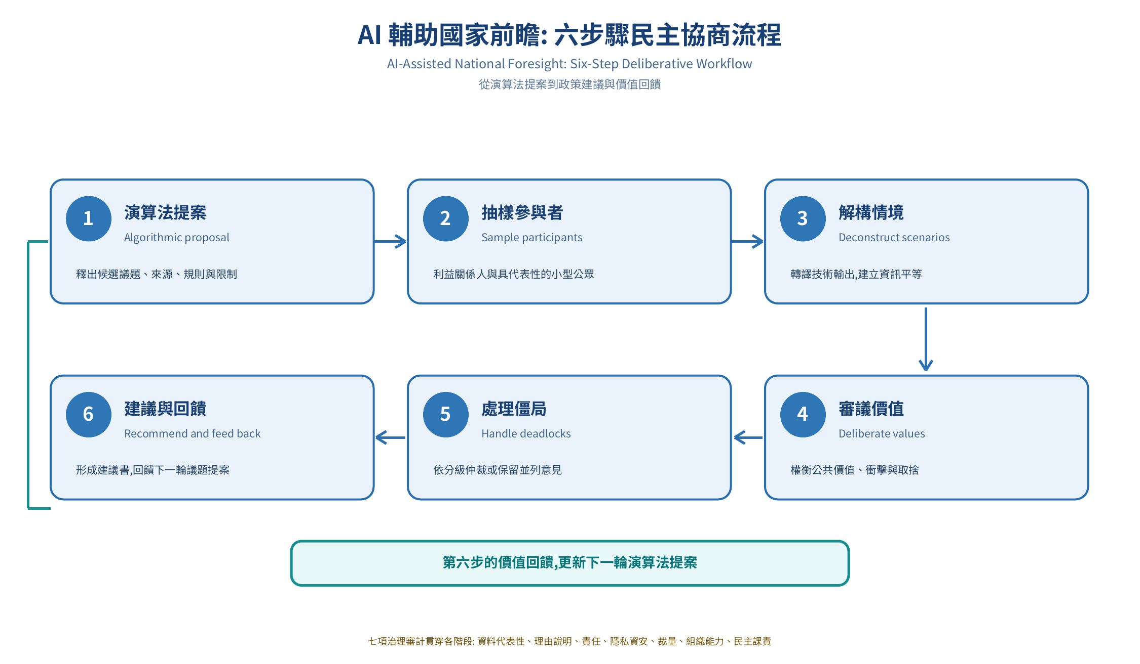
圖11-4 AI輔助規劃／前瞻六步驟民主協商流程
圖說：從演算法提案、抽樣參與者、解構情境、審議價值、處理僵局到建議與回饋，七項治理審計貫穿各階段。此流程可作為政策規劃階段防止理由鏈斷裂與邊界消解的制度設計參考。
案例與思考討論
案例一（情境模擬）：AI政策模擬平台——當模擬結果一再被引用為決策依據而鮮少被質疑時，平台是否已從「幕僚」滑向「准決策者」？
案例二：人口推估作業中的模型假設——生育率、移民參數一旦設定，便直接框定後續政策想像邊界。規劃者若不理解敏感度分析，便難以向公眾說明侷限。
案例三：AI輔助社會住宅選址——若將「居民抗爭史」納入負向權重，可能把政治可行性偷渡為技術最適性，弱化程序正義，並使真正的居住需求者成為沉默輸家。
本章小結
本章依25分類定位於政策體系層之政策規劃階段，系統梳理Dunn五要素、規劃三流程六步驟與七項原則，完整呈現六大決策途徑，並將循證規劃、NIMBY與社會網絡轉化為可操作論述。核心貢獻在於指出生成式AI對有限理性之雙重效應，以及P2裁量權移轉與邊界消解風險，並以理由鏈可回溯性作為關鍵治理壓力點。下一章「政策制訂」將承接方案設計成果，探討拍板定案的權力如何在行政裁量與民主協商之間分配。
政策分析不是替政府尋找唯一正確答案，而是把問題、證據、價值、利害關係與不確定性放在同一個可檢驗的決策過程中。
關鍵詞彙
政策分析 Policy Analysis 運用系統性知識與價值判斷探索公共問題、未來、行動、結果與績效（Dunn, 2017）。
有限理性 Bounded Rationality Simon提出，人類受資訊、認知與時間限制，無法達到完全理性。
滿意途徑 Satisficing 行政人選擇第一個達到可接受門檻的方案。
漸進途徑 Incrementalism Lindblom提出，政策為過去活動之延續，僅作些微修正。
垃圾桶模式 Garbage Can Model 問題、方案、參與者與選擇機會偶然碰撞。
多元流框架 Multiple Streams 問題流、政策流、政治流匯合時政策窗開啟。
混合掃描 Mixed-Scanning 高層次理性廣博訂方向，低層次漸進執行細節。
第三類型錯誤 Type III Error 用正確方法解決錯誤問題。
循證政策 Evidence-Based Policy 政策應建立於最佳可得科學證據。
鄰避效應 NIMBY 具外部性公共設施之風險由鄰近居民承擔，引發抵制。
增強理性 Augmented Rationality AI擴充計算與預測能力，人類保留價值判斷與倫理責任。
人機混合垃圾桶 Human-AI Garbage Can AI代理人成為垃圾桶模型中問題、方案、參與者之常駐成員。
思考與討論
1、以25座標論述為何本章屬於第三層政策體系層。若政策規劃跳過問題建構，可能產生何種第三類型錯誤？請以淨零轉型政策為例說明。
2、比較六大決策模式的理性假定與適用情境。面對社會住宅NIMBY抗爭，你會採取何種模式組合？並說明滾木法與肉桶分贓的防制。
3、從程序正義、分配正義與社會網絡視角，設計一套PIMBY轉化策略，並分析權力依賴理論如何解釋政府與社區的資源交換。
4、生成式AI是否可能創造新型態資訊偏誤與幻覺，進而放大有限理性？試以混合掃描新詮釋回應此風險與課責設計。
5、當AI代理人成為垃圾桶模型的正式參與者，政策企業家與公民社會應如何建立可解釋AI與Human-in-the-Loop機制？
延伸閱讀與參考文獻
中文文獻
丘昌泰（2013）。《公共政策：基礎篇》（六版）。巨流。
王宏文、林繼文（2022）。《政策分析與規劃：理論與台灣經驗》。五南。
朱景鵬、陳敦源（2023）。數位治理與AI輔助決策：從循證到智慧循證。《公共行政學報》，65，1–32。
陳恆鈞（2021）。政策網絡與權力依賴：社會網絡分析在公共政策的應用。《行政暨政策學報》，72，1–28。
曾冠球（2023）。鄰避轉迎臂：社會住宅與嫌惡設施的治理創新。《臺灣民主季刊》，20(2)，45–78。
黃心怡、陳敦源（2023）。人工智慧協作下的公共行政研究。《政治科學論叢》，96，139–178。
數位發展部（2025）。《公部門人工智慧應用參考手冊》。
行政院（2023）。《行政院及所屬機關（構）使用生成式AI參考指引》。
英文文獻
Cohen, M. D., March, J. G., & Olsen, J. P. (1972). A garbage can model of organizational choice. Administrative Science Quarterly, 17(1), 1–25.
Dunn, W. N. (2017). Public policy analysis: An integrated approach (6th ed.). Routledge.
Etzioni, A. (1967). Mixed-scanning: A third approach to decision-making. Public Administration Review, 27(5), 385–392.
Kingdon, J. W. (2011). Agendas, alternatives, and public policies (2nd ed.). Longman. (Original work published 1984)
Lindblom, C. E. (1959). The science of “muddling through”. Public Administration Review, 19(2), 79–88.
Simon, H. A. (1997). Administrative behavior (4th ed.). Free Press. (Original work published 1947)
Dye, T. R. (2017). Understanding public policy (15th ed.). Pearson.
Meltsner, A. J. (1976). Policy analysts in the bureaucracy. University of California Press.
Rhodes, R. A. W. (1997). Understanding governance: Policy networks, governance, reflexivity and accountability. Open University Press.
Weiss, C. H. (1983). Ideology, interests, and information: The basis of policy positions. In D. Callahan & B. Jennings (Eds.), Ethics, the social sciences, and policy analysis (pp. 213–245). Springer.
Wilson, J. Q. (Ed.). (1980). The politics of regulation. Basic Books.
Alon-Barkat, S., & Busuioc, M. (2023). Human–AI interactions in public sector decision making. Journal of Public Administration Research and Theory, 33(1), 153–169.
Danaher, J. (2016). The threat of algocracy. Philosophy & Technology, 29(3), 245–268.
O’Neil, C. (2016). Weapons of math destruction. Crown Publishing.
OECD. (2023). Initial policy considerations for generative artificial intelligence. OECD Publishing.
Zuiderwijk, A., Chen, Y.-C., & Salem, F. (2021). Implications of the use of artificial intelligence in public governance. Government Information Quarterly, 38(3), Article 101577.
Bovens, M., & Zouridis, S. (2002). From street-level to system-level bureaucracies. Public Administration Review, 62(2), 174–184.
前瞻：通往第十二章
本章確立了政策規劃階段「方案如何被設計、評估與推薦」之理論架構，並指出生成式AI介入後，規劃工具與政策制訂之邊界正在消解、理由鏈之可回溯性面臨挑戰。下一章「政策制訂：行政裁量、民主協商與AI輔助決策」，將進一步追問：當替選方案已經被規劃、被排序，最終拍板定案的權力如何在行政裁量與民主協商之間分配？AI輔助決策系統，又將如何影響這個拍板時刻的正當性基礎？

